

TISKOVÁ ZPRÁVA V Praze dne 5. září 2018

BB Centrum otevřelo svůj ojedinělý, svým posláním výjimečný projekt – školní pavilon

Školní pavilon v pražském BB Centru, jehož developerem je PASSERINVEST GROUP a.s, vznikl na místě zchátralého rodinného domku na pozemku o rozloze 840 m². Nová budova slouží jako jídelna a místo pro volnočasové aktivity dětí křesťanské školy Elijáš. Za architektonickým konceptem stojí architekt Jan Aulík, z Aulík Fišer architekti. Celková investice je ve výši 63 mil. korun a investorem projektu je nezisková organizace MARANATHA, z.s., za kterou stojí Radim Passer.

Hlavním impulzem pro výstavbu školního pavilonu bylo rozšíření Křesťanské základní školy Elijáš o střední školu (lyceum). S tím vznikla potřeba prostor pro navýšení kapacity, která posléze vedla k rozhodnutí přemístit část provozu z historické budovy školy do nového objektu pavilonu v těsné blízkosti stávající školy.

„Při budování BB Centra rádi nabízíme lidem hodnoty nevyčíslitelné ceny. Proto mít možnost seznámit se při různých stupních vzdělávání se Spasitelem světa, Pánem Ježíšem Kristem, je hodnotou, které se nic nemůže přiblížit. Základem je samozřejmě rodina. Přesto i školka, škola a nově i lyceum Elijáš dávají tuto možnost rodičům, kteří mají z hlediska věčnosti se svými dětmi ty nejlepší úmysly. Kvalitní křesťanské vzdělání, důraz na zdravý životní styl a široké možnosti volnočasových aktivit jsou pro rozvoj dětí a jejich charakterů jedny z nejdůležitějších atributů,“ uvádí Radim Passer, předseda představenstva PASSERINVEST GROUP a zakladatel organizace Maranatha.

Na celkové zastavěné ploše 314 m² je ve sníženém přízemí umístěna jídelna se dvěma prosklenými stěnami, z nichž je jedna posuvná a umožňuje tak přímý vstup na dřevěnou zahradní terasu. Přilehlá zahrada a nově vybudovaný atletický stadion zároveň umožní pohyb i aktivní odpočinek na čerstvém vzduchu. V přízemí budovy je pak situována šatna a v horním patře jsou klubovny pro žáky a zázemí pedagogů.

Objekt školního pavilonu je navržen tak, aby byl plně integrován do stávající zástavby rodinných domů v ulici Baarova, přičemž odlišná typologie budovy je vyjádřena asymetrickým tvarem a specifickým řešením fasád.

„Pražské BB Centrum mělo od počátku ambici nebýt pouze areálem administrativních budov, ale komplexnějším městským prostředím. Významným objektem celkového prostředí BB Centra se tak stalo Společenské centrum Bethany s mateřskou školou a základní a střední škola umístěná v rekonstruovaném historickém objektu v ulici Baarova a nyní i v budově pavilonu,“ říká k projektu architekt Jan Aulík, Aulík Fišer architekti.

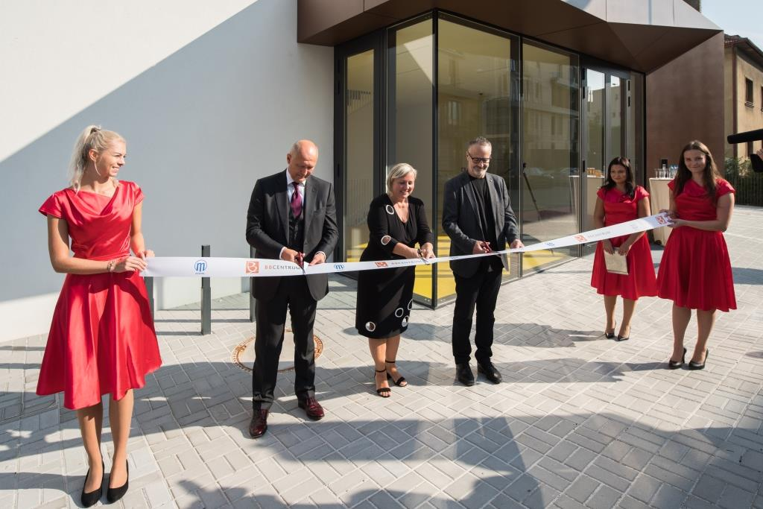
Slavnostní přestřižení pásky

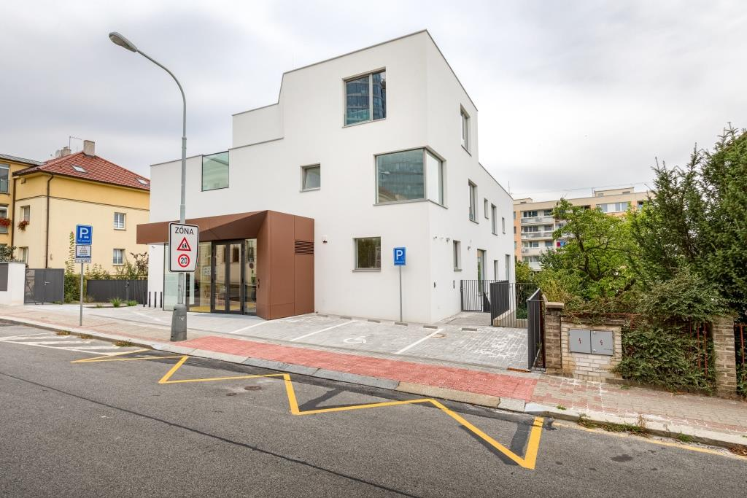
Školní Pavilon

Více informací a fotografie v tiskové kvalitě Vám poskytne:
Kristýna Samková, Head of PR and Marketing dept.
PASSERINVEST GROUP, a.s.
Tel.: (+420) 221 582 111
Mobil: (+420) 602 186 708
E-mail: Kristyna.Samkova@Passerinvest.cz
www.passerinvest.cz, www.bbcentrum.cz

Marcela Štefcová
Crest Communications a.s.
Mobil: (+420) 731 613 669
E-mail: marcela.stefcova@crestcom.cz

O developerovi

PASSERINVEST GROUP, a. s., je ryze česká developerská a investiční společnost, jejíž jméno je spojováno zejména s realizací multifunkčního areálu BB Centrum v Praze 4 – Michli. Tímto, svého druhu nejúspěšnějším a nejrozsáhlejším projektem ve střední Evropě, si společnost založená roku 1991 Radimem Passerem vybudovala velmi dobré jméno jak na domácí, tak mezinárodní úrovni. Zásluhu na tom má nejenom kvalita realizovaných projektů a vysoká úroveň poskytovaných služeb, ale i smysl pro fair-play, vstřícný vztah k nájemcům-uživatelům budov a zodpovědnost vůči společnosti i životnímu prostředí. Ve svém portfoliu má PASSERINVEST GROUP další zajímavé developerské projekty.

